ПРОТОКОЛ
ЩОДО ПРИЙНЯТТЯ РІШЕННЯ УПОВНОВАЖЕНОЮ ОСОБОЮ

24 січня 2024 року № 21 с.Козьова

Про обґрунтування підстави
для здійснення замовником закупівлі

Порядок денний:
- Розгляд та затвердження підстав для здійснення закупівлі без застосування відкритих торгів та/або електронного каталогу для закупівлі товару відповідно до абзацу 4 підпункту 5 пункту 13 «Особливостей здійснення публічних закупівель товарів, робіт і послуг для замовників, передбачених Законом України «Про публічні закупівлі», на період дії правового режиму воєнного стану в Україні та протягом 90 днів з дня його припинення або скасування», затверджених постановою Кабінету Міністрів України від 12 жовтня 2022 р. № 1178 (зі змінами) (далі - Особливості), згідно з предмету закупівлі: Послуга з розподілу електричної енергії (ДК 021:2015: 65310000-9 - Розподіл електричної енергії*) (далі - Закупівля).
- Про оприлюднення звіту про договір про закупівлю, укладений без використання електронної системи закупівель, договору про закупівлю та додатків до нього, а також обґрунтування підстави для здійснення закупівлі (у вигляді даного протокольного рішення), щодо здійсненої Закупівлі в електронній системі закупівель відповідно до вимог пункту 3-8 розділу X «Прикінцеві та перехідні положення» Закону України «Про публічні закупівлі» із змінами (далі - Закон), з урахуванням абзацу 24 пункту 13 Особливостей (зі змінами).

Щодо питання першого порядку денного:
Відповідно до статті 64 Конституції України в умовах воєнного або надзвичайного стану тимчасово можуть встановлюватись окремі обмеження прав і свобод із обов'язковим зазначенням строку дії цих обмежень.
Указом Президента України від 24.02.2022 № 64/2022 (зі змінами), термін дії воєнного стану встановлено до 14.02.2024 року.
Статтею 4 Указу Президента України № 64/2022 Кабінету Міністрів України постановлено невідкладно:
- ввести в дію план запровадження та забезпечення заходів правового режиму воєнного стану в Україні;
- забезпечити фінансування та вжити в межах повноважень інших заходів, пов’язаних із запровадженням правового режиму воєнного стану на території України.
Стаття 121 Закону України «Про правовий режим воєнного стану» (зі змінами), передбачає, що Кабінет Міністрів України в разі введення воєнного стану в Україні або окремих її місцевостях:
- працює відповідно до Регламенту Кабінету Міністрів України в умовах воєнного стану;
- розробляє та вводить в дію План запровадження та забезпечення заходів правового режиму воєнного стану в окремих місцевостях України з урахуванням загроз та особливостей конкретної ситуації, яка склалася;
- організовує та здійснює керівництво центральними та іншими органами виконавчої влади в умовах воєнного стану;
- після початку збройного конфлікту здійснює заходи щодо створення відповідно до норм міжнародного гуманітарного права безпечних зон, організованих у спосіб, який дає змогу забезпечити захист цивільних осіб;

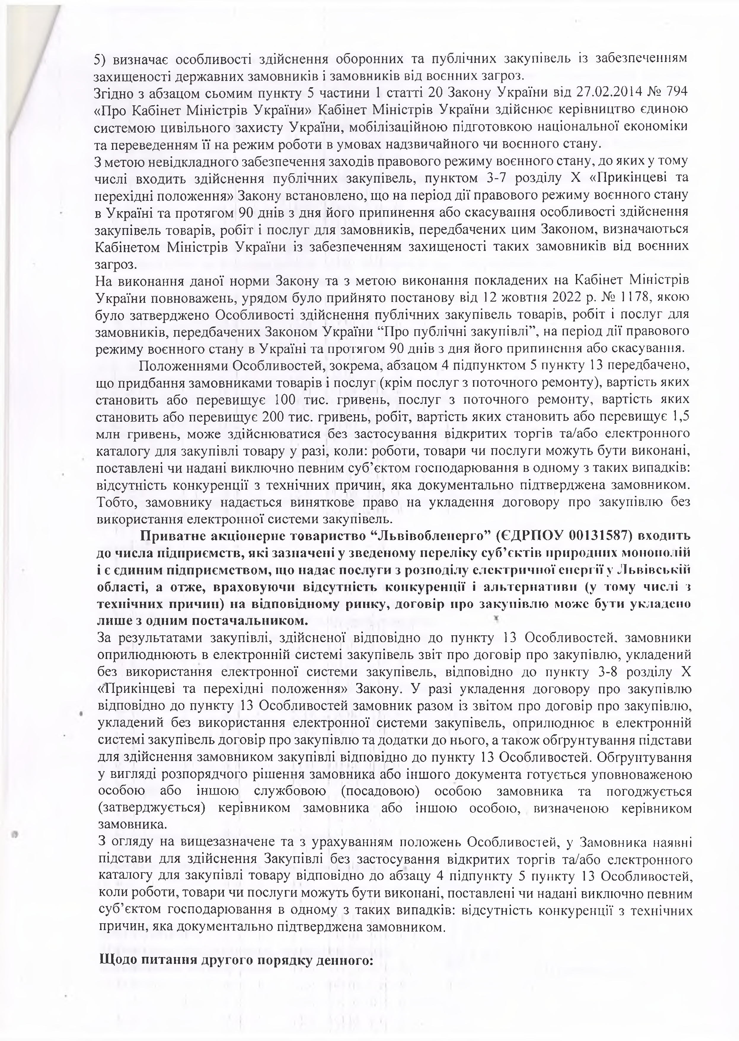
- визначає особливості здійснення оборонних та публічних закупівель із забезпеченням захищеності державних замовників і замовників від воєнних загроз.
Згідно з абзацом сьомим пункту 5 частини 1 статті 20 Закону України від 27.02.2014 № 794
«Про Кабінет Міністрів України» Кабінет Міністрів України здійснює керівництво єдиною системою цивільного захисту України, мобілізаційною підготовкою національної економіки та переведенням її на режим роботи в умовах надзвичайного чи воєнного стану.
З метою невідкладного забезпечення заходів правового режиму воєнного стану, до яких у тому числі входить здійснення публічних закупівель, пунктом 3-7 розділу X «Прикінцеві та перехідні положення» Закону встановлено, що на період дії правового режиму воєнного стану в Україні та протягом 90 днів з дня його припинення або скасування особливості здійснення закупівель товарів, робіт і послуг для замовників, передбачених цим Законом, визначаються Кабінетом Міністрів України із забезпеченням захищеності таких замовників від воєнних загроз.
На виконання даної норми Закону та з метою виконання покладених на Кабінет Міністрів
України повноважень, урядом було прийнято постанову від 12 жовтня 2022 р. № 1178, якою було затверджено Особливості здійснення публічних закупівель товарів, робіт і послуг для замовників, передбачених Законом України “Про публічні закупівлі”, на період дії правового режиму воєнного стану в Україні та протягом 90 днів з дня його припинення або скасування.
Положеннями Особливостей, зокрема, абзацом 4 підпунктом 5 пункту 13 передбачено, що придбання замовниками товарів і послуг (крім послуг з поточного ремонту), вартість яких становить або перевищує 100 тис. гривень, послуг з поточного ремонту, вартість яких становить або перевищує 200 тис. гривень, робіт, вартість яких становить або перевищує 1,5 млн гривень, може здійснюватися без застосування відкритих торгів та/або електронного каталогу для закупівлі товару у разі, коли: роботи, товари чи послуги можуть бути виконані, поставлені чи надані виключно певним суб’єктом господарювання в одному з таких випадків: відсутність конкуренції з технічних причин, яка документально підтверджена замовником. Тобто, замовнику надається виняткове право на укладення договору про закупівлю без використання електронної системи закупівель.

Приватне акціонерне товариство “Львівобленерго” (ЄДРПОУ 00131587) входить
до числа підприємств, які зазначені у зведеному переліку суб’єктів природних монополій і є єдиним підприємством, що надає послуги з розподілу електричної енергії у Львівській області, а отже, враховуючи відсутність конкуренції і альтернативи (у тому числі з технічних причин) на відповідному ринку, договір про закупівлю може бути укладено лише з одним постачальником.
За результатами закупівлі, здійсненої відповідно до пункту 13 Особливостей, замовники оприлюднюють в електронній системі закупівель звіт про договір про закупівлю, укладений без використання електронної системи закупівель, відповідно до пункту 3-8 розділу X
«Прикінцеві та перехідні положення» Закону. У разі укладення договору про закупівлю відповідно до пункту 13 Особливостей замовник разом із звітом про договір про закупівлю, укладений без використання електронної системи закупівель, оприлюднює в електронній системі закупівель договір про закупівлю та додатки до нього, а також обґрунтування підстави для здійснення замовником закупівлі відповідно до пункту 13 Особливостей. Обґрунтування у вигляді розпорядчого рішення замовника або іншого документа готується уповноваженою особою або іншою службовою (посадовою) особою замовника та погоджується (затверджується) керівником замовника або іншою особою, визначеною керівником замовника.
З огляду на вищезазначене та з урахуванням положень Особливостей, у Замовника наявні підстави для здійснення Закупівлі без застосування відкритих торгів та/або електронного каталогу для закупівлі товару відповідно до абзацу 4 підпункту 5 пункту 13 Особливостей, коли роботи, товари чи послуги можуть бути виконані, поставлені чи надані виключно певним суб’єктом господарювання в одному з таких випадків: відсутність конкуренції з технічних причин, яка документально підтверджена замовником.

Щодо питання другого порядку денного:

Відповідно до положень абзацу 24 пункту 13 Особливостей, за результатами закупівлі, здійсненої відповідно до цього пункту, Замовники оприлюднюють в електронній системі закупівель звіт про договір про закупівлю, укладений без використання електронної системи закупівель, відповідно до пункту 3-8 розділу X «Прикінцеві та перехідні положення» Закону. Водночас пунктом 3-8 розділу X «Прикінцеві та перехідні положення» Закону установлено, що на період дії правового режиму воєнного стану в Україні, в разі здійснення Замовником закупівлі без використання електронної системи закупівель, за умови, що вартість закупівлі дорівнює або перевищує 50 тисяч гривень, Замовник оприлюднює в електронній системі закупівель звіт про договір про закупівлю, укладений без використання електронної системи закупівель, не пізніше ніж через 10 робочих днів з дня укладення такого договору. Замовники можуть не публікувати інформацію про своє місцезнаходження та/або місцезнаходження постачальників (виконавців робіт та надавачів послуг), та/або місце поставки товарів, виконання робіт чи надання послуг, якщо поширення такої інформації несе ризики для безпеки замовника та/або постачальників (виконавців робіт та надавачів послуг).
Крім того, відповідно до абзацу 24 пункту 13 Особливостей, у разі укладення договору про закупівлю відповідно, до цього пункту Замовник разом із звітом про договір про закупівлю, укладений без використання електронної системи закупівель, оприлюднює в електронній системі закупівель договір про закупівлю та додатки до нього, а також обґрунтування підстави для здійснення замовником закупівлі відповідно до цього пункту. Обґрунтування у вигляді розпорядчого рішення замовника або іншого документа готується уповноваженою особою або іншою службовою (посадовою) особою Замовника та погоджується (затверджується) керівником Замовника або іншою особою, визначеною керівником Замовника.
Таким чином, з огляду на положення Особливостей, є необхідність забезпечити оприлюднення в електронній системі закупівель разом із звітом про договір про закупівлю, укладений без використання електронної системи закупівель, договір про закупівлю та додатки до нього, а також, обґрунтування підстави для здійснення Замовником закупівлі відповідно до пункту 13 Особливостей (у вигляді даного протокольного рішення), не пізніше ніж через 10 робочих днів з дня укладення такого договору.

ВИРІШИВ:
  - Укласти договір про закупівлю за предметом закупівлі: Послуга з розподілу електричної енергії (ДК 021:2015: 65310000-9 - Розподіл електричної енергії) без застосування відкритих торгів та/або електронного каталогу для закупівлі товару відповідно до абзацу 4 підпункту 5 пункту 13 Особливостей із ПрАТ «Львівобленерго».
  - За результатами закупівлі, здійсненої відповідно до абзацу 4 підпункту 5 пункту 13 Особливостей, оприлюднити в електронній системі закупівель разом із звітом про договір про закупівлю, укладений без використання електронної системи закупівель, договір про закупівлю та додатки до нього, а також обґрунтування підстави для здійснення Замовником
в закупівлі відповідно до пункту 13 Особливостей (у вигляді даного протокольного рішення), не пізніше ніж через 10 робочих днів з дня укладення такого договору.

Додатки до протоколу:
- Зведений перелік субєктів природних монополій.
- Ліцензія.

Уповноважена особа Тетяна Гаркот

